Graphic1

**Γραφείο Γενικού Τουρισμού – Ενοικιάσεις Τουριστικών Λεωφορείων**

**Εθνάρχου Μακαρίου 8 , Αφάντου Τ.Κ. 85103 Ρόδος**

**Τηλέφωνο: 2241052035 – 36 Fax: 2241052037**

**Email:** [kbtravel@otenet.gr](mailto:kbtravel@otenet.gr)**,** [www.kbtravel.gr](http://www.kbtravel.gr)

# *ΠΡΟΣΦΟΡΑ ΕΚΠΑΙΔΕΥΤΙΚΗΣ ΕΚΔΡΟΜΗΣ ΛΥΚΕΙΟΥ ΑΡΧΑΓΓΕΛΟΥ ΣΤΟ ΗΡΑΚΛΕΙΟ ΚΡΗΤΗΣ*

# ΠΡΟΓΡΑΜΜΑ ΕΚΔΡΟΜΗΣ

**Κυριακή 27 Μαρτίου 2016 :** Μεταφορά από Αρχάγγελο προς αεροδρόμιο. Αναχώρηση για Ηράκλειο. Μεταφορά από το αεροδρόμιο στο ξενοδοχείο.

**Δευτέρα 28 Μαρτίου 2016:** Επίσκεψη στον αρχαιολογικό χώρο της Κνωσού και στο ενυδρείο του Ηρακλείου.

**Τρίτη 29 Μαρτίου 2016**  **:** Επίσκεψη στο Μουσείο Φυσικής Ιστορίας και στο εμπορικό κέντρο Τάλος.

**Τετάρτη 30 Μαρτίου 2016.:** Ημερήσια εκδρομή στα Χανιά.

**Πέμπτη 31 Μαρτίου 2016:** Ελεύθερη ημέρα μέχρι την αναχώρηση. Μεταφορά στο αεροδρόμιο και αναχώρηση για Ρόδο. Άφιξη στο αεροδρόμιο της Ρόδου και μεταφορά στον Αρχάγγελο.

**Οι τιμές περιλαμβάνουν :**

* Αεροπορικά εισιτήρια με τακτικές πτήσεις της AEGEAN AIRLINES Περιλαμβάνεται μία αποσκευή 23 κιλά ανά επιβάτη και 8 κιλά χειραποσκευή.

**A3 7765 Y 27MAR RHOHER HS1 1525 1615**

**A3 7764 Y 31MAR HERRHO HS1 1910 2000**

* Διαμονή στο ξενοδοχείο της επιλογής σας σε διάφορους τύπους δωματίων για τους μαθητές και μονόκλινα για τους συνοδούς καθηγητές.
* Ομαδική Ταξιδιωτική Ασφάλιση αστικής ευθύνης καθώς και ασφάλεια ιατροφαρμακευτικής περίθαλψης
* Περιηγήσεις – Ξεναγήσεις **με ιδιόκτητο κλιματιζόμενο πολυτελές λεωφορείο**, ελεγμένο σύμφωνα με τους ευρωπαϊκούς νόμους για την πραγματοποίηση πλήρους προγράμματος ,όπως αναφέρεται στην προκήρυξη του σχολείου***.* Θα είναι στη διάθεση σας σε 24ωρη βάση, (και για τις νυχτερινές μετακινήσεις).**
* Έμπειρο αρχηγό-συνοδό του γραφείου μας, γνώστη του προορισμού, όπου θα βρίσκεται στη διάθεση των εκδρομέων σε 24ωρη βάση προς εξυπηρέτηση του λυκείου.
* Φ.Π.Α. 23% και Φόρους Αεροδρομίου
* Δωρεάν συμμετοχή των συνοδών καθηγητών του σχολείου.
* **Δωρεάν μεταφορά** **με το ιδιόκτητο πούλμαν μας από το σχολείο προς το αεροδρόμιο «Διαγόρας» και επιστροφή.**

|  |  |
| --- | --- |
| **Ξενοδοχεία** | **Τιμή κατ’ άτομο** |
| **GALAXY HOTEL IRAKLIO 5\***  <http://www.galaxy-hotel.com/gr>  Βαθμολογία Booking 8.9 | **429.00€ με πρωινό** |
| **LATO BOUTIQUE HOTEL 3\***  <http://www.lato.gr/gr>  **Βαθμολογία Booking 8.8 ~ δωρεάν Wi-Fi** | **309.00€ με πρωινό** |
| **AQUILA ATLANTIS HOTEL 5\***  <http://www.theatlantishotel.gr/?page_id=539>  Βαθμολογία Booking 8.9 | **459.00€ με ημιδιατροφή** |
| **APOLLONIA BEACH RESORT & SPA 5\***  <http://www.apollonia.gr/el/> | **349.00€ με ημιδιατροφή** |
| **MARILENA HOTEL 4\***  <http://www.marilenahotel.gr/main-en/item/7-marilena-hotel.html> | **304.00€ με ημιδιατροφή** |

**Lato Boutique ~ Βαθμολογία Booking 8.8** 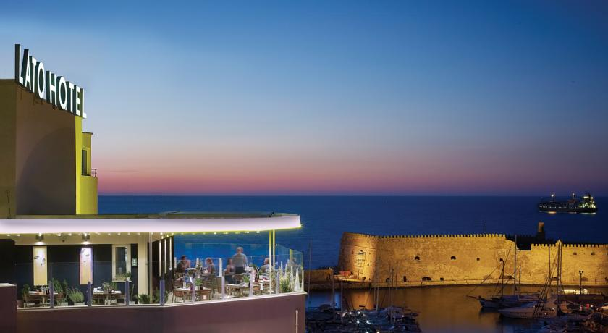

Galaxy Hotel Iraklio

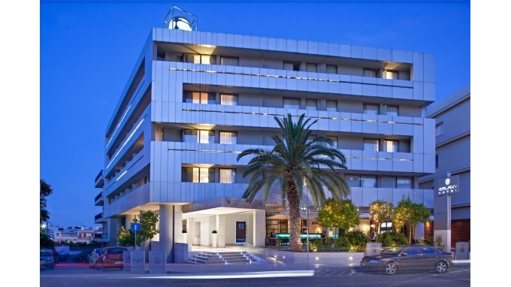

Marilena Hotel

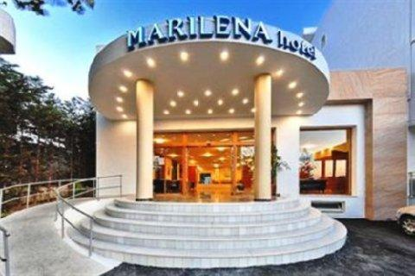

Apollonia Beach Resort & Spa

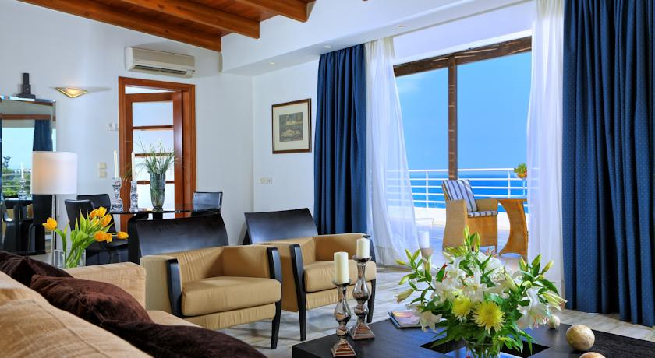

AQUILA ATLANTIS HOTEL

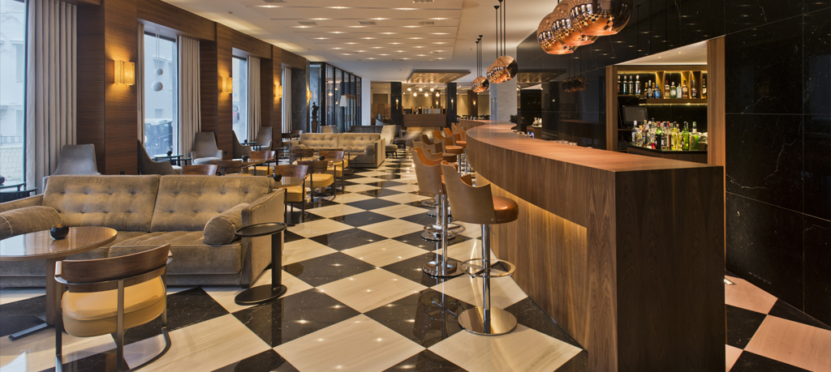

**Παρατηρήσεις :**

*Στην   παραπάνω  τιμή Πακέτου* ***δεν συμπεριλαμβάνεται :***

* ***οι είσοδοι σε αξιοθέατα, μουσεία και αρχαιολογικούς χώρους.***
* ***Οτιδήποτε δεν αναφέρεται ρητά στην παρούσα προσφορά.***

*To  παρόν  είναι   προσφορά  και   δεν έχει  γίνει καμία   κράτηση*

**Είμαστε στη διάθεση σας για περαιτέρω διευκρινήσεις ή λεπτομέρειες.**

**Σας ευχαριστούμε πολύ.**

**Με εκτίμηση,**

**Βενετία Χατζηαντώνη**